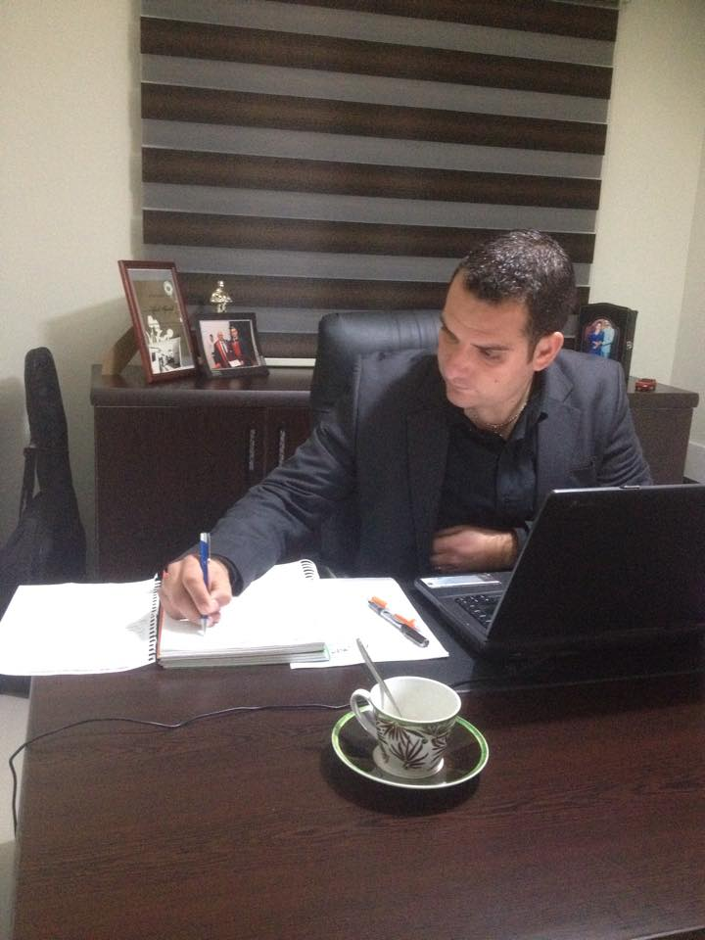

Ahmet HAMDİ
23 Ekim 1986 yılında Güzelyurt’a bağlı Bostancı köyünde dünya’ya geldi. Halen Güzelyurt’a bağlı Yayla köyünde ikamet etmektedir. Babası makinist, annesi ise ev hanımı. İlkokul ve Ortaokul öğrenimini Güzelyurt’ta tamamladı. Lise öğrenimini ise Güzelyurt Ticaret Lisesi muhasebe bölümünde iyi derece ile 2003 yılında tamamladı.
Yakın Doğu Üniversitesi İktisadi ve İdari Bilimler Fakültesi işletme bölümünden 2008 yılında mezun oldu. Yüksek Öğrenimini ise 2013 yılının Şubat ayında tamamladı. Öğrenim yılları boyunca özelde kendine ve bölgesi Güzelyurt İlçesi’ne genelde ise ülkesine fayda sağlayabilecek tezler ve organizasyonlar hazırladı. 2014-2015 akademik yılı bahar dönemi Yakın Doğu Üniversitesi İktisadi ve İdari Bilimler Fakültesi pazarlama bölümünde yarı zamanlı öğretim görevlisi olarak çalışmaya başladı. 2014 yılı Ağustos ayında ise evliler kervanına katıldı.

